南投》老五民宿 寫下創業傳奇
【民生報／邱淑玲】
被譽為台灣十大民宿，位於南投縣水里鄉上安村的「老五民宿」，是富有生態意識的山中旅店。年輕的民宿主人盧振旭，可是充滿創業傳奇的人物，當年他因為愛喝茶，放棄原有穩定的工作，在日月潭畔購地種茶，沒想到一場土石流，將茶園沖毀大半，迫使他走向民宿經營之路，找到一片天。
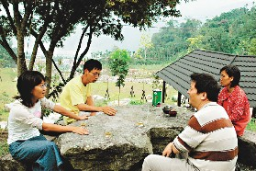
愛茶進而種茶的盧振旭（左二），在民宿世界找到一片天。（記者邱淑玲／攝影）

盧振旭的生命中，與阿拉伯數字「五」結下不解緣。他在家中排行第五，職業生涯意外轉彎而經營的民宿，索興取名「老五」，既好記又特別，就連民宿的電話也與五脫不了關係，就是要讓遊客對「老五」留下深刻印象。
老五民宿原是在自家農地興建的茶館。盧振旭說，這座茶館最初只是想做為與朋友共享的品茶空間，沒想聞訊而來者愈來愈眾，還有朋友愛上水里上安村的田園山水，而想到此小住幾天，老五的茶館，便很自然發展成了茶館中的民宿。
築建於水里鄉陳有蘭溪畔的老五民宿，為盧振旭投資七百萬元闢建的二層樓典雅木造建築，黑瓦白牆帶著些許和風，周遭綠意是老五民宿最大景觀賣點。老五民宿的庭園全採生態工法營造，盧振旭並在滿眼翠綠的庭園挖出一條小溪，並以石塊砌出戲水區。人工小溪生態完整，白鷺鷥經常飛來覓食；夏日戲水還會引來大批蝦子圍繞，夜間則是觀察溪流生態和螢火蟲最佳去處。
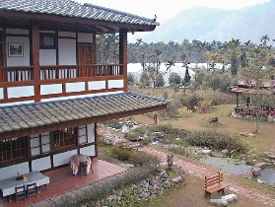
建築現代典雅的老五民宿，以自然生態工法打造庭園綠意。（記者邱淑玲／攝影）

盧振旭經營的老五民宿，不僅國內遊客喜愛，也不乏香港遊客慕名前來。老五還常應客人要求帶路深度遊水里，梅開季節賞梅、採茶時節參觀製茶流程，並結合上安的酒莊、香菇和葡萄園，安排產業體驗遊。

- 老五民宿的食材故事-手工饅頭
分享:
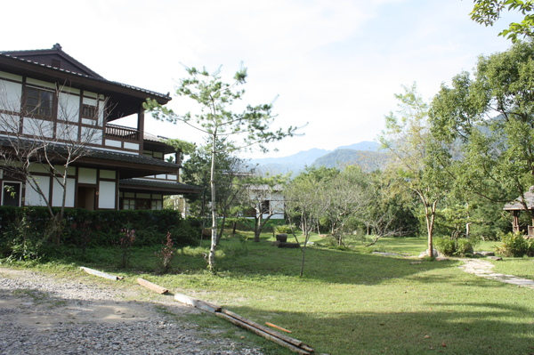
老五民宿，在山的這邊，兩層樓的京都建築座落在蓊鬱的樹叢中，隱約見到的黑瓦白牆，是一種親近的懷舊，住在這裡的主人—盧振旭，綽號老五，從小即在對面的山林長大。求學階段後，他曾在城裡的銀行上班，女主人過去也是上班族，擔任過鋼琴老師。後來，他們厭倦緊張而忙碌的都會生活，十多年前決定搬遷回老家。
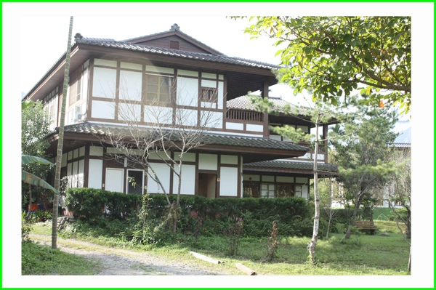
當初興建老五民宿時，就秉持著對大自然生態的尊重，以不開發、不破壞當地生態為主要考量，把回歸自然的概念融入上安村這塊世外桃源，結合環保建築、自然美景與在地食材，讓來這裡的人能夠在大自然的環境中放鬆、沉澱、回顧，感受到真實的自己。

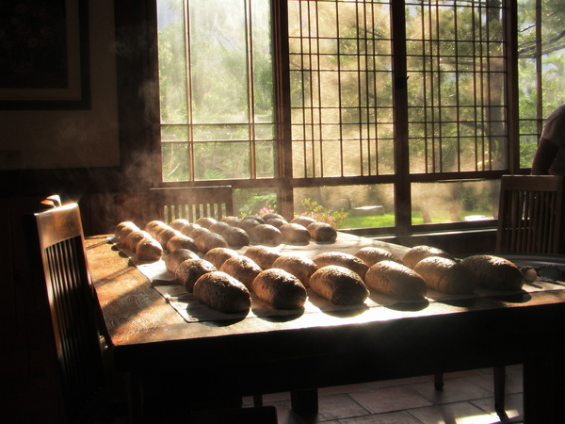
老五提供的餐點就像這裡的環境一樣，訴求的是天然健康。民宿經營幾年來，講究有機、無毒與健康的飲食概念，老五的堅持，落實在他廚房裡的每一道佳餚，『手工饅頭』便是其中的經典之一。
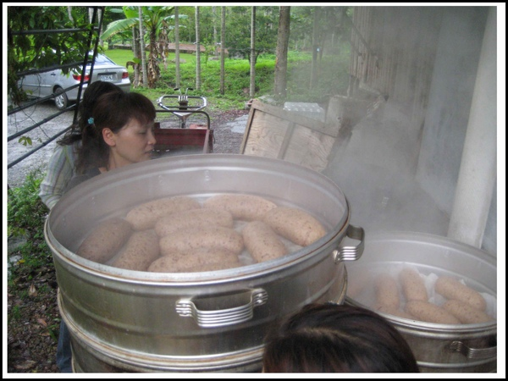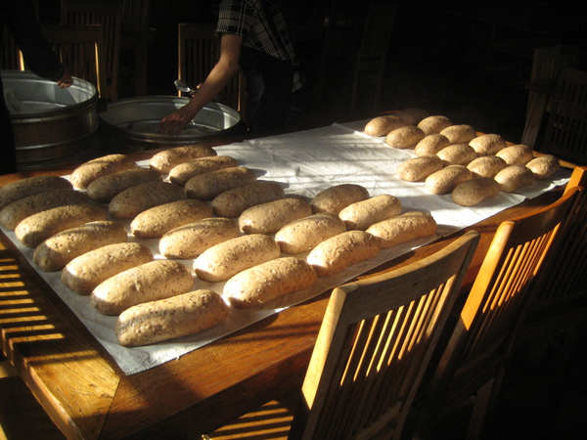
製作健康的饅頭，在選擇原料時，必須是以自然、無農藥殘留以及無添加物為準則。在這裡，麵粉沒有經過漂白，不添加人工色素，一切的原料講求以最自然的來源回歸食物的原味。麵糰發酵的過程，只添加些微的酵母粉，發酵的時間則隨著天氣而定，拜訪的當天，雖已經是四月天，但寒冷的氣溫，減緩了麵糰發酵的速度，老五把麵糰拿到後院曬太陽，想藉由大自然的力量與時間賽跑。這樣的堅持，只希望客人吃得健康、吃的安心。
2009年2月份的的"有機誌"裡，有一篇介紹全球綠色旅館的專輯，老五民宿是台灣的代表。在老五的環保觀念中，能源的節約也是他所倡導的。在蒸饅頭時，他使用三、四零年代的古早灶，你絕對無法想像，在這凡事講求快速、方便的速成社會裡，竟要先劈柴、起火、煮水才能夠炊蒸饅頭，老五捨棄快速方便的瓦斯爐，而選擇以柴火慢蒸的傳統方法，堅信『不急』，才能使旅客細細品嘗陽光、爐灶與木材的原味。
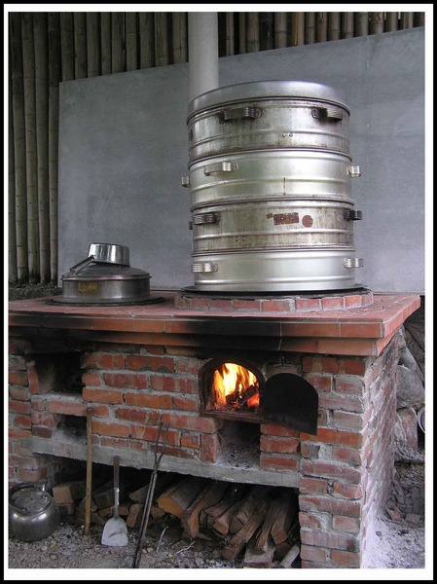

來去南投／不是饅頭店 卻以手工柴燒饅頭出名的民宿(2010/04/09 08:56)
- 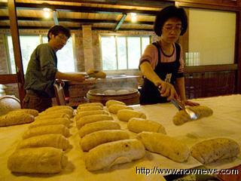

老五民宿不是饅頭店，但卻以磚窯燒柴的手工超大饅頭聞名。(圖／王以瑾攝影)
記者王以瑾／南投報導．攝影
不是饅頭店，但卻以手工柴燒窯蒸饅頭出名；一聽到老五民宿的老板要蒸饅頭的風聲，總有村民「剛好」順道來拜訪，饅頭出爐時總圍著一群笑嘻嘻的饞鬼。老五民宿的「正職」是民宿和餐飲，但因為饅頭太好吃，終於從做給房客吃、做給鄰居吃，最後也應大家要求做成宅配的生意。
都會人要吃到手工饅頭已經不容易，更何況是用紅磚爐、柴火加熱的古法蒸製，更是讓人驚艷，不過，老五民宿的饅頭除了保有手工饅頭的紮實有咬勁之外，原料還特別以五榖雜糧取代純麵粉，正是現代人崇尚的養生法則。
民宿老板盧振旭很隨性，他不一定什麼時候蒸饅頭，也不一定天天蒸，每次蒸製的數量也不一定，總之，能遇到饅頭出爐真的是運氣好；他做的饅頭形狀也不像刻板印象的饅頭，大概比較像花卷或是半條法國土司，總之就是比一般饅頭放大再放大，出爐之後，每個大饅頭再切開成3、4個饅頭。
會做成這種形狀，主要是先前有些客人抱怨饅頭的大小不一，覺得買到較小的就吃虧，老板乾脆就做大一點，每一團麵粉都秤重量，制式的管控總不會有人再抱怨了！
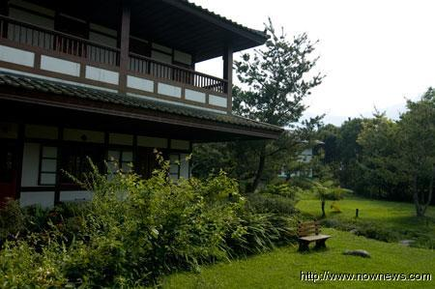
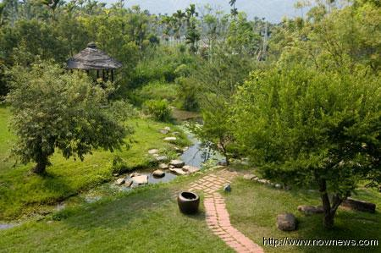
雖然從手工饅頭開始介紹老五民宿，但並不表示老五民宿的建築及餐飲缺乏特色。
就像這裡出品的手工饅頭除了好吃之外又強調養生。老五民宿的餐飲及住宿環境都有著相同的原則；吃要吃得美味，又要吃得健康，以懷石料理的氣氛與簡約，端上每一盤有著精心擺飾的菜餚，每一季有不同主題，像現在一直到5月底的梅子採收季就有梅汁豆瓣魚、脆梅卡拉鬆等獨特的梅子主題料理，接下來就會改由葡萄為主題，而餐飲使用的食材也都強調不使用農藥、化肥的有機作物。
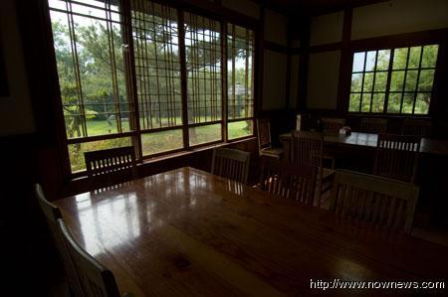
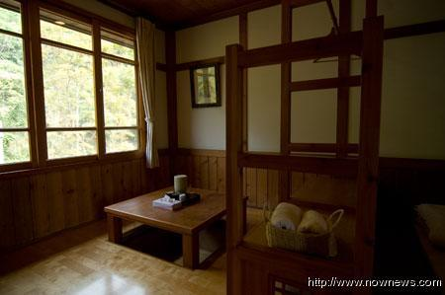
(圖／老五民宿餐廳與住房，呈現懷舊日式風味。王以瑾攝影)
在梅子產區梅醋不算特殊商品，但老五民宿的梅醋採用在樹上熟成的梅子，此時梅子已由青色轉為黃色，呈現截然不同的梅子香味，也因為酸度減低，可以減少糖的使用，而加長糙米醋的浸泡時間，還能溶出果核的杏仁味，是非常與眾不同的梅子醋。此外，浸泡3年的老松醋以及葡萄醋，也都是市面上較少見的醋。
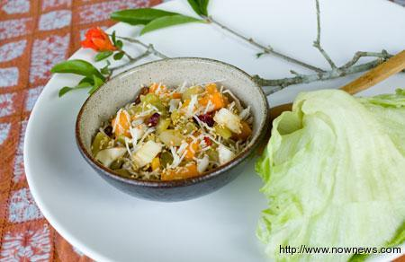
(圖／以脆梅、木瓜、當季水果為食材，仿照蝦鬆吃法的獨特脆梅卡拉鬆。王以瑾攝影)
仿日式建築，讓人想起早年的台灣，勾起童年的回憶，但又不完全是那麼地懷舊，反而把懷舊轉變成崇尚簡單生活的時尚，這就是老五民宿受歡迎的原因，在綠樹圍繞中，有點古老味道的建築理所當然地存在著，和這片自然相融合，它的存在不顯突兀，反而如果沒有它會變得空洞寂寥了，深山裡的民宿，要的就是這種味道吧！

